 |  |  |  |  |  | 




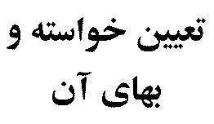 | تامين دليل تخليه ملك مورد اجاره به علت انقضاي مدت
 | كپي مصدق قرار داد اجاره مورخ
رياست محترم
با سلام احتراما به استحضار ميرساند :
بر اساس قرار داد اجاره شماره مورخ واحد مسكوني /تجاري در پلاك ثبتي / بخش "شماره و نام شهرستان" به در يد استيجاري قرار داشت نظر به اينكه با انقضاي مدت اجاره در تاريخ (مقرر در بند قرار داد اجاره) و تخليه مورد اجاره توسط اينجانب به عنوان مستاجر خوانده (به عنوان موجر/مالك) از تحويل گرفتن مورداجاره خودداري مي نمايد فلذا با تقديم اين دادخواست به استناد ماده 149 قانون آئين دادرسي دادگاههاي عمومي و انقلاب درامور مدني صدور قرار تامين دليل تخليه مودر اجاره مورد استدعاست .كليد نيز جهت نگهداري در صندوق به دادگاه تقديم مي گردد .

امضاء- اثر انگشت
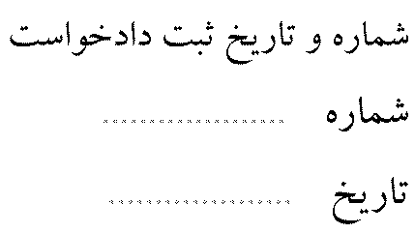 |  |  |  |  |  |  | 

